**«Организация проектной деятельности учащихся средствами робототехнического конструктора LEGO Education SPIKE Prime»**

Реализация Федерального государственного образовательного стандарта ведет к формированию у обучающихся универсальных учебных действий: личностных, регулятивных, познавательных и коммуникативных. Их развитие повышает уровень «умения учиться». Внеурочная деятельность – это одна из видов деятельности в рамках ФГОС.

В настоящее время робототехника становится все более популярной в образовании. Это захватывающее и интересное направление, которое объединяет в себе механику, электронику и программирование. Одним из прекрасных инструментов для знакомства с этой увлекательной областью является робототехнический конструктор от Lego. Использование Лего конструктора на занятиях робототехникой не только увлекательно, но и весьма образовательно. Вот почему:

1. Развиваются навыки программирования

На практике программирования роботов дети учатся логическому мышлению, созданию алгоритмов, а также применению базовых концепций

2. Развиваются инженерные навыки

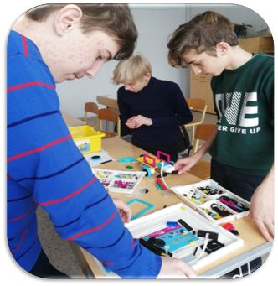Сборка роботов из деталей Лего и их последующая настройка требует понимания принципов механики, электроники и конструирования. Это развивает у детей важные инженерные навыки и предоставляет практический

3. Поддержка творческого мышления

Дети могут экспериментировать со своими робототехническими конструкциями, что способствует развитию их творческого потенциала. Они могут создавать уникальных роботов, тестировать их и вносить улучшения, что поощряет их фантазию и креативность.

4. Участие в соревнованиях и проектах

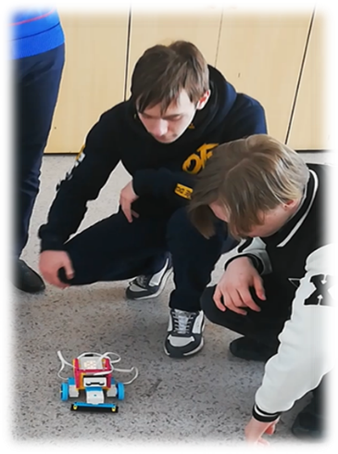Робототехнические конструкторы Лего также позволяют участвовать в различных соревнованиях и проектах, что помогает детям применить свои знания на практике и общаться с другими участниками, обмениваясь опытом.

Изучение основ робототехники в школе является предметом дополнительного образования или внеурочной деятельности. На занятиях по робототехнике учащиеся различных возрастов создавая модели роботов и их программируя, знакомятся с законами реального мира, учатся применять теоретические знания на практике, развивают наблюдательность, мышление, сообразительность, креативность.

С 2021-2022 учебного года на базе нашей школы в центре «Точка роста» функционирует кружок по легоконструированию «Робототехника». В нем в основном занимаются учащиеся 5-9 классов.  
При проведении занятий я активно использую конструктор LEGO Education SPIKE Prime.

Компоненты набора включают в себя:

1. Программируемый блок "Умный кирпич" (Spike Prime Hub), оснащенный различными портами для подключения моторов и датчиков, а также Bluetooth для связи с мобильными устройствами.

2. Моторы и датчики, позволяющие создавать разнообразные мехатронные конструкции и обеспечивающие возможность взаимодействия с окружающей средой.

3. Разнообразные детали и соединители для создания механизмов и устройств.

4. Набор базовых и расширенных блоков программирования для создания алгоритмов управления робототехническими конструкциями.

LEGO Education SPIKE Prime позволяет учащимся экспериментировать, проектировать, программировать и тестировать свои робототехнические творения, развивая при этом критическое мышление, творческую инженерную деятельность и коллаборацию. Это важно для подготовки учеников к будущим технологическим вызовам и профессиональному росту.

На занятиях кружка стараюсь не только учить правильно и последовательно соединять детали, но и рассказываю о функциональном назначении каждого элемента. Поэтому блоки не являются «черным ящиком» — полученные знания ребята могут перенести и на другие виды конструкторов, а в дальнейшем использовать их в процессе обучения в школе, институте. По мере изучения основ происходит усложнение поставленных задач, освоение программирования. На занятиях дети не просто собирают модель из предложенных деталей:  
- происходит знакомство с теоретическими вопросами;  
- решаются поставленные задачи;  
- выполняются проекты.

В рамках занятий мы вместе с учащимися реализовываем проекты моделей систем автоматизаций в различных областях деятельности человека и модели систем управления объектами виртуального мира. Дети способны фантазировать и удивлять многих взрослых своими идеями. Первым делом при создании проекта фиксируем идеи и совместно начинаем искать пути реализации их. Часто то, что описывает ребенок трудно связать с возможностями технического оснащения, тогда та часть проекта, которая требует сложных решений, переносится в виртуальный мир или заменяется упрощенным элементом. Таким образом, формируется структура предмета проекта, при этом объектом проекта обычно становиться модель реального или виртуального мира. В современной науке каждая тема проектной работы по робототехнике является актуальной. Тема проекта может иметь следующие направления: разработка, улучшение, изучение или модификация модели робототехнического устройства с указанием условия его реализации.

Например, тема проекта «Колесо-обозрения». Гипотеза формируется путем составления утверждения, которое будет иметь: обоснование в результате реализации проекта и решение практической проблемы. Например, гипотеза проекта «конструкторское сооружение может быть использовано в реальной жизни». В результате формируется цель проекта, как создание действующей модели робототехнического устройства с указанием его основных функций. При описании задач проекта требуется хорошо продумать структуру конечного продукта. Задачи описывают детальное создание модели, в которых отражается реализация её отдельных функций, при этом работа над проектом разбивается на этапы. Задачи лучше всего формулировать в виде утверждения того, что необходимо сделать, чтобы цель была достигнута, например, познакомиться с историей создания аттракциона «Колесо обозрения»; создать модель, используя различные детали конструктора LEGO Education SPIKE Prime; разработать программу, проверить работоспособность модели. Каждый ученик участвует в создании плана над проектом, который включает подготовительный, проектировочный, практический, аналитический, контрольно-корректировочный и заключительный этап защиты работы. Совместно определяются время на реализацию пунктов плана. На этапе планирования распределяются задачи между участниками проекта. Руководитель проекта определяет критерии реализации задач и контролирует ход выполнения этапов плана. При сопровождении учеников при работе над проектом особенно важна хорошая организация координационной деятельность в плане поэтапных обсуждений, корректировки совместных и индивидуальных усилий. Практическое действие проектов по робототехнике влечет за собой использование основных методов: моделирование и программирование, а также сопутствующих методов: эксперимент, наблюдение и сравнение. Презентация проекта является заключительным этапом работы с проектом, итогом или выводом проделанной работы. В ходе подготовки к презентации проекта описывают: функциональные возможности проекта, сравнение полученного проекта с поставленной изначально целью, основные этапы работы над проектом, состав (характеристики) элементов проекта. Обучающиеся в процессе конструирования и программирования учатся объединять реальный мир с виртуальным, получая дополнительные знания по физике, механике, электронике и информатике. Ученик лучше разбирается в том, что создал и увидел сам, а это способствует развитию творческих способностей и формированию раннего профессионального самоопределения.